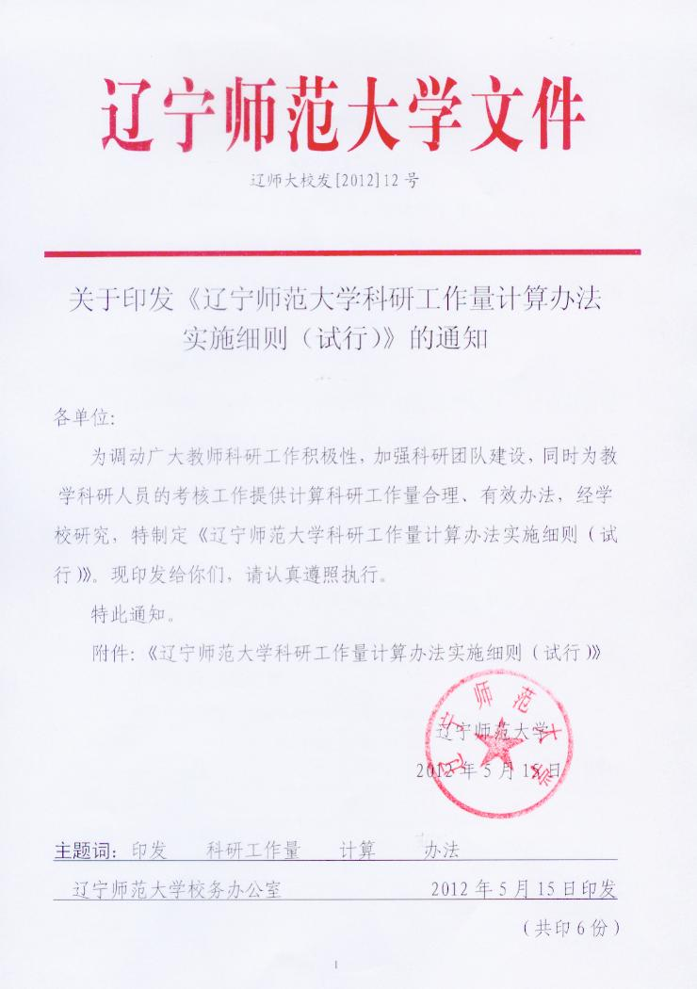
附件：
辽宁师范大学科研工作量计算办法实施细则
（试行）
为调动广大教师科研工作积极性，加强科研团队建设，同时为教
学科研人员计算科研工作量提供合理、有效办法，经学校研究，特制定《辽宁师范大学科研工作量计算办法实施细则（试行）》。具体如下：
一、核定原则
1、以最大限度地调动广大教师科研的积极性，多出成果，出好成果，体现科研管理与时俱进、动态发展及我校科研评价的前瞻性、科学性、公平性、实效性为原则。
2、以能促进科研团队建设和青年教师培养为导向性原则。
二、核定类别
本办法所核定的科研工作量具体涵盖的科研成果包括论文、项目、著作、获奖、专利、转化、学术会议交流。
三、工作量及分值计算
1、我校教师各级岗位及专职科研人员的年科研工作量按下表执行：
岗位级别 | 教师科研工作量（分/年） | 专职科研工作量（分/年）
教授二级（专业技术二级） | 60 | 120
教授三级（专业技术三级） | 40 | 80
教授四级（专业技术四级） | 15 | 30
副教授一级（专业技术五级） | 12 | 24
副教授二级（专业技术六级） | 10 | 20
副教授三级（专业技术七级） | 8 | 16
讲师一级（专业技术八级） | 7 | 14
讲师二级（专业技术九级） | 6 | 12
讲师三级（专业技术十级） | 5 | 10
2、各类科研成果分值表
项目 | 类别 | 科研分值（每篇/项，分/年)
论文 | T类（N、S） | 500
论文 | R类（SCI、SSCI、原A） | 90
论文 | A类（A& HCI） | 70
论文 | B类 | 30
论文 | C类 | 15
论文 | D类（院学术委员会认定） | 5
著作:（以书号为准） | A类 | 70
著作:（以书号为准） | B类 | 50
著作:（以书号为准） | C类 | 30
科研项目 | A类 | 200
科研项目 | B类 | 90
科研项目 | C类 | 70
科研项目 | D类 | 50
科研项目 | E类 | 30
科研项目 | F类 | 10
科研项目 | G类 | 5
科研项目 | H类 | 5分/理：万元（70封顶）  5分/文：0.5万元（70封顶）
授权专利 | A类（发明专利） | 90
授权专利 | B类（实用新型） | 20
授权专利 | C类（外观设计） | 10
成果转化 | A类 | 70
成果转化 | B类 | 50
成果转化 | C类 | 20
成果转化 | D类 | 10
成果转化 | J类 | 5分/理：每万元（70封顶）  5分/文：0.5万元（70封顶）
学术交流 | T类 | 100
学术交流 | A类 | 30
学术交流 | B类 | 10
学术交流 | C类 | 5
学术交流 | D类 | 2
3、科研成果奖励分值计算表
项目 | 类别 |  | 科研分值（分）
科研获奖 | 学术研究 | A类 | 200（封顶）
科研获奖 | 学术研究 | B类 | 150
科研获奖 | 学术研究 | C类 | 90
科研获奖 | 学术研究 | D类 | 50
科研获奖 | 学术研究 | E类 | 20
科研获奖 | 学术研究 | F类 | 10
科研获奖 | 竞技、表演、创作类 | T类 | 200
科研获奖 | 竞技、表演、创作类 | A类 | 70
科研获奖 | 竞技、表演、创作类 | B类 | 50
科研获奖 | 竞技、表演、创作类 | C类 | 15
科研获奖 | 竞技、表演、创作类 | D类 | 10
科研获奖 | 竞技、表演、创作类 | E类 | 5
四、各类别科研成果分类与分级目录
1、科研论文
（1）T类：学校认定的Natrure、Science等国际特级期刊。
（2）R类：学校认定的国际检索期刊SCI、SSCI、A类期刊等论文。
（3）A类：学校认定的国际检索A& HCI期刊论文。
（4）B类：学校认定的国内B类期刊。
（5）C类：学校认定的国内C类期刊。
（6）D类：经各学院学术委员会认定的国内其他公开出版的期刊。
（7）未被三大检索收录的其他国外刊物（不同语种），经各学院学术委员会提出认定意见后，报学校科研咨询委员会、学术委员会通过，参照以上各类别进行认定。
2、科研项目（具体分级目录参照附录）
（1）A类：国家科技部973、863、星火计划项目、国家发改委、教育部等重大项目。
（2）B类：国家自然科学基金委、国家社会科学基金委等重点、一般项目。
（3）C类：教育部及国家其他部委、教育部及其他部委直属机构等重点、一般项目。
（4）D类：省科技厅、省社科规划办等重点、一般项目。
（5）E类：省教育厅、省教育科学规划办、省科协、省社科联及省厅级其他重点、一般项目。
（6）F类：市科技局、发改委、科协、社科联及其他委办局级重点、一般项目。
（7）G类：辽宁师范大学项目等。
（8）H类：横向项目、国外或国际合作项目。
说明：
①重点项目，与一般项目的区分度已在资助强度上体现，科研工作量上与一般项目不再做区分。
②各级各类项目的子课题，按该项目总体分值的30%核算，具体个人对应的科研分值权重分配的计算，参照认定办法各条款。
③对于我校教师作为主持人获批的国际项目，由各学院学术委员会提出认定意见后，报学校科研咨询委员会、学术委员会通过，参照以上相应的各个级别进行认定；对于我校教师作为参与者的国际合作项目，按横向项目进行认定。
3、科研著作
（1）A类：国家新闻出版总署公布的国家一级出版社（百强社）或对应的一级音、影像公司，具有学界公认的极其重要的学术价值的成果。
（2）B类：国家新闻出版总署批准的非国家一级出版社及省级出版社或音、影像公司，受到同行专家和出版界推荐好评的具有较高学术价值的成果。
（3）C类：国家新闻出版总署批准的市地级地方出版社或音、影像公司，受到同行专家和出版界认可的有一定学术价值的成果。
说明：
①著作依据其内容分专著；编著、译著、演绎类著作；教材；艺术创作、科普类著作等类别。
②著作类科研分值的分类赋分，其中科研学术专著基数为1；编著、译著、演绎类著作系数为0.7；教材(部编、高校规划教材系数为1，省编、省教育厅规划教材系数为0.7，自编合编非规划教材系数为0.5)；艺术创作、科普类著作等系数为0.5，详见细则四认定办法第11-3条表格。
③公开出版的学术论文集，视同学术期刊，其编委会成员均不计分。
④创作类著作主要是指自己创作的小说、诗（词）集、散文集、戏剧、电影（视）剧本、音像、影像制品等成果，不含改编本。
⑤教学参考辅导类著作，竞赛辅导类著作、字帖类著作、非学术文献译著、科普类著作、著作修订本中未注明修订部分的等一律不计分。
⑥国际出版社经各学院学术委员会提出认定意见后，由学校科研咨询委员会、学术委员会进行裁定，并按以上相应级别赋以科研分值。
⑦以拍卖作品、商业广告、有偿艺术与设计作品等形式出现的成果不计分。
⑧合著成果按本细则五认定办法第11-3条进行认定。
4、科研获奖
（1）学术研究类
A类
国家最高科学技术奖（包括自然科学奖、科技进步奖、技术发明奖）、发改委、中宣部、其他国家级一等奖
B类
教育部及其他部级一等奖
C类
省科技厅三大奖（自然科学、科技进步、技术发明）、省社科联（省政府奖）
D类
市科技局三大奖（自然科学、科技进步、技术发明）、市社科联（市政府奖）、国家级学会一等奖
E类
省科协、省教育科学、省哲学社会科学年会、省级学会一等奖及省级其他一等奖
F类
市科协、市出版资助委员会等其他一等奖
说明：
①对于以上A-E各类奖项，二等奖降一档认定，A-D各类奖项，三等奖及优秀奖降两档认定；
②E类三等奖、F类二等奖赋5分，F类三等奖及优秀奖赋3分；
③市级学会认定一等奖赋2分；二、三等奖及优秀奖赋1分。
（2）竞技、表演、创作类
T类：国际一等奖。
A类：国家文化部、中宣部、国家文联、作协、中国美协、音协、广电系统、体育总局、或其他国家级艺术团体、运动会等获一等奖。
B类：省文化厅、省委宣传部、省文联、作协、美协、音协、广电系统、体育局或其他等获一等奖。
C类：市文化局、市委宣传部、市文联、作协、美协、音协、广电系统、市体育局或其他等获一等奖。
D类：C类二等奖；
E类：C类三等奖及优秀奖。
说明：
①以上T、A、B类中的二等奖，降一档认定，三等奖及优秀奖降两档认定；
②竞技、表演、创作类未获奖的成果，但产生较好的社会效益，可有院学术委员会认定为E类成果，对于产生很大社会效益的成果可由校学术委员会认定为D类成果。
5、授权专利
A类：发明专利
B类：实用新型
C类：外观设计
说明：
凡我校学生获得专利授权，对其指导教师计50%的工作量，教师须为专利申请人之一。
6、成果转化
A类：党和国家领导人批示，或成果入《求是》内参、或国家机关转发的文件。
B类：省部级领导人批示，或成果被教育部等部委决策采纳、或同级别的政府、部委机关转发的文件。
C类：厅局级领导人批示，或成果入《社科与决策》等省级决策内参、或同级别的厅局级机关转发的文件。
D类：市地级领导人批示，或成果入《决策参考》、《大连发展研究》、《学习与研究》等市级决策内参、或同级别的市地级机关转发的文件。
J类：所有技术成果转化，按到位经费理科每万元，文科每0.5万元，科研分值均计5分核算,但上限为70分。
7、学术交流
T类：我校教师受邀于中央电视台百家讲坛等国家级宣传媒体、做系列特约报告、讲座，为学校带来广泛而显著的社会效益者。
A类：我校教师受邀于省级（或以上）宣传媒体、做系列特约报告、讲座，被ISTP、ISSHP检索的国际学术会议、报告、论文集，为学校赢得广泛的社会声誉者。
B类：我校教师受邀于省级（或以上）宣传媒体、全国学术会议等，做特约报告、讲座，有音像公司或权威部门制定的音像制品，或由出版社公开出版的学术论文集；为学校赢得良好的社会声誉者。
C类：我校教师受邀于市级宣传媒体、地方性学术会议等，做特约报告、讲座，有音像公司或权威部门制定的音像制品，或由出版社公开出版的学术论文集；为学校赢得一定的社会声誉者。
D类：我校教师受邀于以上各级各类宣传媒体、地方性学术会议等，做特约报告、讲座，无音像公司或权威部门制定的音像制品，或无出版社公开出版的学术论文集；但亦为学校赢得社会声誉者。
五、科研成果的认定办法和原则
1、聘期内（5年）科研工作量可累积计算总体分值；对于年度考核时，科研工作量三年内可结转。年度科研成果截止时间为11月30日。
2、各类别科研工作所赋的分值，对我校作为第一署名单位的科研成果（如论文、项目、专著、获奖、专利等）的第一署名人（我校学生署名在指导教师前时，成果在无知识产权争议的情况下，可视为指导教师为第一作者），按规定科研分值进行核算。
3、为促进科研团队建设和青年教师的培养，调动参与人员的科研积极性，对于署名单位与知识产权均为我校的科研成果，科研处原则上对各类科研成果在赋分值时，以协议书或变更书、成果自然排序为准进行认定；如其他参与者及合作者所得分值需要特殊认定时，科研处对全体参与者按成果贡献度进行权重分配，具体权重分配的原则是：负责人与参与人、合作人的权重之和为1。具体的赋分标准在分项中说明。
4、为维护我校的知识产权，虽然教师本人为成果的第一署名人，但是不以我校作为第一署名单位的科研成果，其科研分值按50%计算。
5、我校作为非第一署名单位，而且我校教师为成果的非第一署名人，但仅其一人参与的，该科研分值按其相应类别成果总分值50%核算；若多名参与者按其排名顺序，核算其贡献度和赋分权重，即排名位于第二至第五名的权重分配依次为50%的40%，30%，20%，10%，第六名以后不计工作量。
6、凡弄虚作假，违反学术道德，对学校声誉造成损害者，除依法追究其责任外，学校当年科研考核记0分。
7、凡我校教职工的科研成果，不按要求提供给学校使用的，学校不承认其成果，不予计算科研工作量。
8、科研分值只作为年度科研工作量考核依据，不作为年终科研奖励标准，所有类别成果就高不就低，均不作重复认定。
9、各类科研成果计算说明：
（1）所有科研成果中，排名第二及以后的参与人员，所从事的工作与本科研成果毫无关联的，不计算科研分。
（2）各级各类项目的子课题，按该项目总体分值的30%核算，具体个人对应的科研分值权重分配的计算，按照认定办法中的相应条款执行。
（3）申报学校认定的B类及以上项目者，科研分值计5分，但年内只计一次。
10、对于专业技术人员考核中科研工作量两点说明：
（1）在聘期内一直从事公共课教学工作、专业技术职务为副教授以下（含副教授）、年龄在50周岁以上（含50周岁）教师，未完成的科研工作量可全部由教学工作量的超出部分冲抵。
（2）年度考核时，当年科研工作量不足的教学科研人员，可由前二年的科研工作量的超出部分顶替，仍不足者，可用当年教学工作量的超出部分折算。当年只承担公共课教学的教师，按12个学时折合1个科研分计算；其他教师按照12个学时折合1个科研分计算，但最多只能折合科研工作量的一半。
11、各类别科研成果参与人员的赋分标准
各类别科研成果主持人，按规定取得相应级别的科研分值，对其他参与人赋分标准如下：
（1）各级别科研论文参与人的科研赋分比例：除单独作者赋全分外，有合作人且合作人为我校教师的，第一作者附该当分值的70%，其他排名位于第二至第三名的权重分配依次为30%的60%，40%，第四名以后不计工作量。
我校教师作为通讯作者发表论文时，通讯作者与第一作者同为我校教师的赋全分；若通讯作者为我校教师的按60%权重赋分，全体合作者按40%权重赋分；若通讯作者不是我校教师，第一作者是我校教师，按50%权重赋分；若通讯作者不是我校教师，我校教师为第一作者以外的其他合作者，按五-5规定的办法赋分。
（2）各级别项目参与人（除项目主持人赋全分外）科研赋分比例：
A、B类项目：排序在前五名的参与人，依次按项目标准科研分50%的40%、30%、20%，10%计算，第六名以后不计工作量。
（3）各级各类著作科研赋分办法：
①不同著作类别的计分系数如下：
类别 | 专著 | 学术专著类译著、  编著、演绎类著作 | 教 材 |  |  | 文艺作品、科普类  著作
类别 | 专著 | 学术专著类译著、  编著、演绎类著作 | 部编 | 省编 | 自编 | 文艺作品、科普类  著作
系数 | 1.0 | 0.7 | 1.0 | 0.7 | 0.5 | 0.5
②著作计分公式为：
著作总分=F[1+（N-20）/20×0.6]（说明：F为各级各类著作出版社赋分乘以相应系数后所得的分值（以科研专著为标准基数1）；N为著作字数（以万字为单位，20万字为参照基数），著作字数有版权页注明的，以版权页标注为准；无标注的以印张计算字数为准。
③若该著作有编委会（主编、副主编、编委），而未注明具体章节撰稿人的，该著作赋分办法为：
独著：作者按级别标准赋全分。
合著：第一作者赋50%，其他合著者共赋50%计算。
主编：无副主编、参编人员，由主编独自编著的，按项目级别赋标准科研分值；多个主编时，按主编人数平均分配标准科研分。
副主编：有主编、无其他参编人员的，按副主编人数平均分配50%的标准科研分；有主编、副主编及其他参编人员的，相应的赋分权重分别为50%，30%，20%。
参编：有主编、无副主编的，参编人员按所参编内容的百分比（参编字数占总字数的百分比）乘以该成果应赋分值的50%来计算相应的科研分值；有主编、副主编的，参编人员按所参编内容的百分比（参编字数占总字数的百分比）乘以该成果应赋分值的20%来计算相应的科研分值；
（4）各类专利（以授权的专利证书为准，知识产权仅为辽宁师范大学职务专利）：
①第一发明人，按各级别标准赋70%科研分；
②排序在第二至第五的发明人，按该专利科研分值30%的40%、30%、20%，10%计算，第六名以后不计工作量。
（5）成果转化：（以内部刊物或相关部门出具的证明为准，成果署名仅为辽宁师范大学）
①第一署名人，按各级别标准赋70%科研分；
②排序在第二至第五的署名人，按该成果科研分值30%的40%、30%、20%，10%计算，第六名以后不计工作量。
（6）各级别科研奖励参与人科研赋分比例：
各类奖励以证书为准，成果为合作完成的，在无知识产权纠纷的情况下，按排名顺序，进行赋分。
①第一署名人，按各级别标准赋70%科研分；
②排序在第二至第八的署名人，按该奖励科研分值30%的40%、30%、20%，10%计算，第六名以后不计工作量。
（7）学术交流：
①学术交流成果一般只为其本人赋全分；
②论文集成果涉及合作者时，具体赋分办法同论文。
六．附则
1、本细则未尽事宜，由科研处负责认定解释；
2、本细则自公布之日始执行，原管理办法与此细则相矛盾的，以此细则为准。

